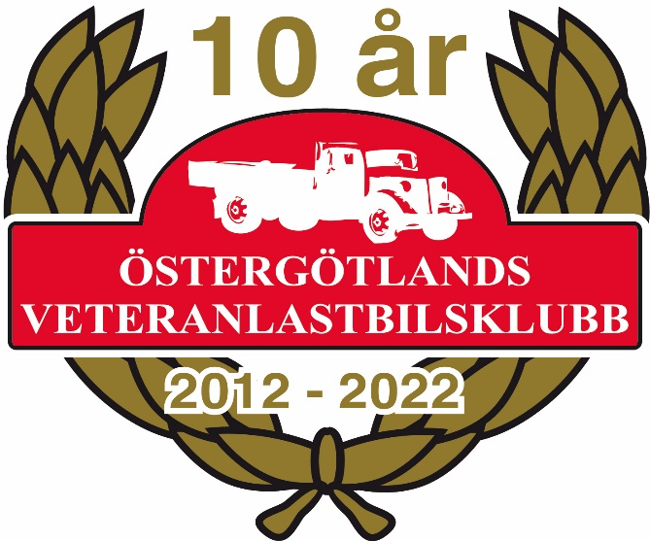
Östergötlands Veteranlastbilsklubb riktar ett stort tack till våra sponsorer utan er hjälp hade vi svårligen kunnat genomföra Veteranträffen i Boxholm den 4 juni 2022. Våra deltagare och besökare uppmanas även att stödja våra sponsorer, vilka stöder oss i vår verksamhet.

Sommens Transport AB Tranås
Firma Sten Karlsson Boxholm
Engströms Lastbilar Kisa
MB Isolering AB Boxholm
Rejmes Lastvagnar AB Motala
Fundins Olja AB Tranås
Syllertorpet Mats Erlandsson Väderstad
Grus & Skogstransporter AB Mjölby
Martäng Fastigheter AB Boxholm
Berndt Eriksson Boxholm
Unic i Boxholm AB Boxholm
Hulje Sand & Grus AB Mjölby
Atteviks Lastvagnar AB Tranås

